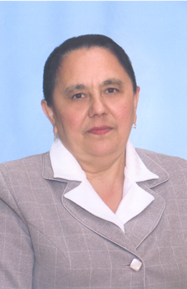
Гаязова Зайтуна Фасаховна родилась
22 октября 1953 года в д.Большой Кукмор Кук-
морского района. Окончила Болыпекукмор-
скую начальную (1964), Кукморскую среднюю
школу №1 (1970); Казанский государственный
педагогический институт (1977, учитель био-
логии). 1970-1977 гг. старшая пионервожа-
тая Болыиекукморской восьмилетней школы,
1977-78 гг. там же воспитательница группы
продленного дня, 1978-96 гг. там же учитель-
ница начальных классов, с 1996 г. там же за-
меститель директора. Учитель-методист (1982). Избиралась депута-
том Болыпекукморского сельского и Кукморского районных Советов
(1974-84), членом РК профсоюзов работников образования (1984-
88), делегатом XVII межотраслевой областной профсоюзной конфе-
ренции (1985), делегатом XI профсоюзной конференции работников
образования, высшей школы и научных учреждений РСФСР (1986),
членом Кукморской районной избирательной комиссии (1990-2003).
«Лучший учитель района» (1992), «Учитель года Республики Татар-
стан» (1992), «Лучший заместитель директора по воспитательной
работе» (2007). Награждена Почетными грамотами Главы Кукмор-
ского района (2008), ЦК ВЛКСМ (1977); Благодарственным пись-
мом правления республиканской организации общества «Знание»
РСФСР (1983); нагрудным знаком Министерства образования РТ
«За заслуги в образовании» (2002). Присвоено почетное звание «За-
служенный учитель школ Республики Татарстан» (1992).

